JOCS ATENCIÓ I OBSERVACIÓ
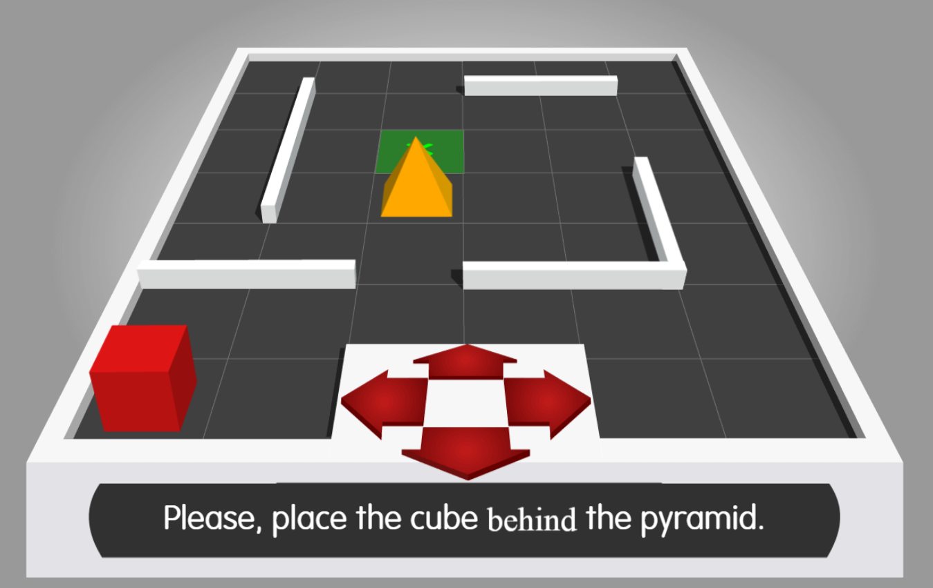
https://www.starfall.com/h/geometry/3D-space/?
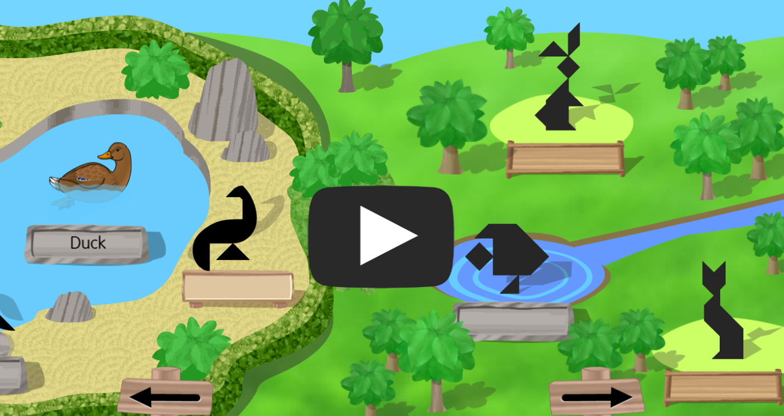
https://www.starfall.com/h/geometry/3D-space/?t=257866498

